 |  | R
WIPO/ACE/8/4
_оригинал: английский
дата: 15 октября, 2012 г.

Консультативный комитет по защите прав

Восьмая сессия
Женева, 19 – 20 декабря 2012 г.

ОБЗОР ИНФОРМИРОВАННОСТИ И ОТНОШЕНИЯ ВЕНГЕРСКИХ ПОТРЕБИТЕЛЕЙ К КОНТРАФАКЦИИ

подготовлено Зитой Тот, Секретарем Секретариата Национального совета по борьбе с контрафакцией, Венгерское ведомство интеллектуальной собственности ∗

ВВЕДЕНИЕ

1 Венгерский Национальный совет по борьбе с контрафакцией (NBAC) - это кооперативный орган, который рассматривает вопросы борьбы с нарушениями прав интеллектуальной собственности и участвует в разработке и осуществлении планов борьбы с контрафакцией. NBAC был учрежден в 2008 г., в его состав входят компетентные правительственные структуры, действующие в сфере интеллектуальной собственности и ее охраны, а также участники рынка и профессиональные представительные организации, занимающиеся охраной интеллектуальной собственности. Оперативные функции Секретариата NBAC выполняет Венгерское ведомство интеллектуальной собственности. В цели NBAC входит сокращение как предложения, так и спроса на контрафактную продукцию. Для изучения точки зрения, мнений и действий венгерских потребителей по отношении к контрафакции NBAC провел ряд опросов среди потребителей. В настоящем документе подытожены результаты следующих репрезентативных опросов:

I. Опрос среди потребителей «Контрафакция в Венгрии»; и
II. Онлайновый опрос среди студентов об информированности о контрафакции и отношении к ней.

I. ОПРОС СРЕДИ ПОТРЕБИТЕЛЕЙ «КОНТРАФАКЦИЯ В ВЕНГРИИ»

2 В 2009 NBAC стал первым органом, инициировавшим проведение общенационального репрезентативного опроса потребителей по проблеме контрафакции. Так возникла традиция, благодаря которой опрос был повторно проведен в 2010, 2011 и 2012 гг.

3 В то время как тематика первого опроса, проведенного в 2009 г., ограничивалась лишь отношением потребителей к проблеме и соответствующим вопросом «Купили бы вы контрафактный продукт ?», в 2010, 2011 и 2012 гг. задавались вопросы о конкретных покупках потребителей, отражающие действительную практику в сравнении с принципами. Для того, чтобы более глубоко изучить общественное мнение о контрафакции, обзор 2011 г. был расширен за счет включения вопросов о важности и подлинности фирменной продукции и о влиянии экономического кризиса. В 2012 г. были включены новые вопросы об отношении интернет-пользователей к контенту, охраняемому авторским правом.

4 По результатам опросов можно сделать следующие выводы (сопоставив их там, где это возможно, с данными предыдущих лет).

(a) Четверть венгерских потребителей готова купить контрафактную продукцию

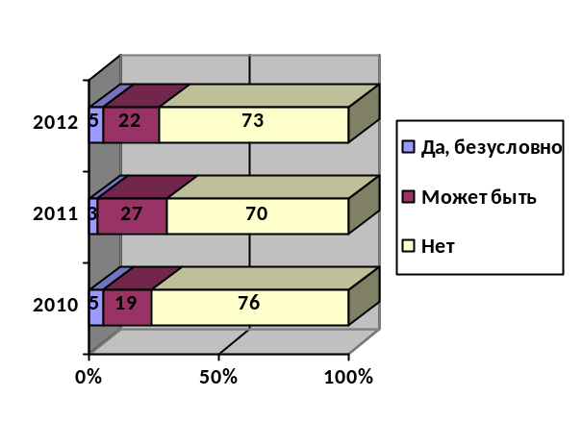Согласно последним данным, в 2012 г. принятие потребителем контрафактной продукции и интерес к ней в целом снизились по сравнению с 2011 г. (Таблицаt 1). В исследовании респондент считается «лицом, желающим приобрести контрафактный продукт», если он не отказывается покупать контрафактную продукцию и, возможно или безусловно, купил бы контрафактный продукт при наличии соответствующей возможности. В 2010 г. к этой категории относилось 24% опрошенных (19%, + 5%); в 2011 г. – вероятно, ввиду неблагоприятной экономической ситуации,– этот показатель увеличился до 30% (27%, + 3%). В 2012 г. тенденция обратилась вспять: против покупки контрафактной продукции не возражало 27% респондентов. В 2012 г. 22% опрошенных «может быть» приобрели бы контрафактные продукты; таким образом, соответствующий показатель снизился за год на 5%. В то же время число лиц, безусловно поддерживающих контрафактную продукцию, вернулось на уровень в 5%, как и в 2010 г.
Таблица 1: Готовы ли вы осознанно приобрести контрафактный продукт (незаконный, скопированный, из неопределенного источника, незаконно загруженный на компьютер)?

(b) Одежда – самый популярный контрафактный товар

5 По сравнению с предыдущим годом доля тех, кто «может быть» купил бы контрафактную продукцию, сократилась по всем видам продукции, рассматриваемым в опросе 2012 г. (Таблица 2). Из всех видов продукции, предусматриваемых исследованием, самым популярным из года в год остается контрафактная одежда. В этом году половина опрошенных (меньше, чем в 2011 г.) проявила ту или иную степень склонности к покупке новой одежды с незаконно используемыми товарными знаками; оставшаяся половина респондентов решительно отвергла такую возможность. Как и в предыдущие годы, в том, что касается одежды, потребители не всегда рассматривают неоригинальный продукт как контрафакт. Несмотря на то, что для многих покупка контрафактной продукции может быть неприемлема, отношение к одежде по-прежнему иное.

6 Большинство венгерских потребителей не купило бы духи, CD/DVD или компьютерные программы неизвестного происхождения, и доля тех, кто не исключает возможности подобного приобретения даже сократилась в 2012 г. (например, в том, что касается одежды и духов - на 8%, в случае CD и DVD - на 4%). В то же время интересно отметить, что доля тех, кто безусловно готов к покупке контрафактной продукции этого вида, выросла на 1-2% в сравнении с предыдущим годом.

7 Продукция, оказывающая непосредственное влияние на здоровье, т.е. продукты питания и фармацевтика, выделены в отдельную категорию. Около 90% респондентов решительно отвергают возможность покупки продуктов питания или лекарств из неоригинальных источников, использование которых сопряжено с риском для здоровья. В этом году потребители заняли более бескомпромиссную позицию по сравнению с 2011 г.: как в отношении продуктов, так и в отношении лекарств доля потребителей, готовых приобрести продукцию неопределенного происхождения, сократилась на 2%.

Таблица 2: Согласились бы вы приобрести следующие виды контрафактной продукции ?

 | Да, безусловно |  |  | Может быть |  |  | Нет
Вид  продукции | 2010 | 2011 | 2012 | 2010 | 2011 | 2012 | 2010 | 2011 | 2012
Одежда | 14 | 16 | 18 | 26 | 39 | 31 | 60 | 43 | 50
Парфюмерия | 8 | 8 | 9 | 17 | 26 | 18 | 75 | 65 | 72
CD, DVD | 9 | 6 | 8 | 15 | 22 | 18 | 76 | 70 | 72
Программное  обеспечение | 7 | 6 | 7 | 13 | 19 | 14 | 79 | 71 | 76
Продукты питания | 2 | 2 | 2 | 6 | 10 | 8 | 92 | 87 | 89
Лекарства | 1 | 1 | 1 | 4 | 6 | 4 | 95 | 92 | 94

(c) Наиболее терпимое отношение к контрафактной продукции выражает молодежь

8 Опрос общественного мнения также помог выяснить, какие социально-демографические факторы (возраст, место проживания, образование) могут повлиять на готовность приобрести контрафактную продукцию.

9 В течение многих лет фактом остается снижение спроса на контрафактные продукты по мере увеличения возраста человека. В 2012 г. готовность приобрести незаконные продукты немного снизилась во всех возрастных группах, однако молодежь по-прежнему остается наиболее восприимчивой к контрафакции группой. В то время как в 2010 г. 38% лиц моложе 30 лет проявляли интерес к контрафактам, год спустя их доля увеличилась до 42%, а в 2012 г. сократилась до 34%. Те же показатели менялись от 33% до 36% и 32% (в 2010, 2011 и 2012 гг., соответственно) для возрастной группы 30-45 лет, и от 11% до 18% и 9% в группе лиц старше 60 лет.

10 Чем моложе человек, тем вероятнее, что он приобретет контрафактный CD и DVD. 43% молодежи (младше 30 лет), 31% средней возрастной группы (30-45 лет), 19% старшей возрастной группы (45-60 лет) и 6% пожилых людей (старше 60) готовы купить контрафактные CD и DVD. Вполне закономерно, что возраст также оказывает значительное влияние на спрос скопированных и загруженных компьютерных программ. Со снижением возраста повышается вероятность подобного приобретения. 36% молодых людей, 26% представителей средней возрастной группы, 15% старшей возрастной группы и 3% пожилых лиц не исключают возможности купить или загрузить нелицензионное программное обеспечение.

11 Еще одним важным социально-демографическим фактором является место проживания. Другими словами, помимо возраста на готовность приобрести контрафактную или пиратскую продукцию также влияет регион и место проживания респондента в Венгрии. В целом можно утверждать, что наиболее расположены к приобретению контрафактной продукции жители центральной части Венгрии (включая Будапешт) и административных центров. В других регионах и местах проживания отношение к подобной продукции варьируется. Спрос на продукты питания и лекарственные препараты неизвестного происхождения в Будапеште гораздо выше, чем средние показатели (продукты питания: в среднем 10%, жители Будапешта - 18%; лекарства: в среднем 5%, жители Будапешта - 9%).

12 Интересно отметить влияние образования на спрос на контрафактную продукцию. Спрос на контрафактную одежду и парфюмерию ниже среди людей с высшим и неполным высшим образованием, и в то же время данная группа более других открыта для приобретения контрафактных CD, DVD и программного обеспечения.

(d) Пятая часть потребителей готова загружать программы из незаконных источников

13 Что касается использования творческого контента, в дополнение к «традиционному» пиратству, осуществляемому в физической форме, следовало также рассмотреть вопросы, касающиеся нарушения прав интеллектуальной собственности в онлайновой среде.

14 Доля тех, кто готов загружать фильмы, музыку и программное обеспечение из незаконных источников, снизилась с четверти (26%) в прошлом году до пятой части опрошенных (19%) в этом году. И в данной категории наиболее представлено молодое поколение: 35% молодых людей в возрасте до 30 лет согласны приобрести контент из незаконных источников. Следует отметить, что этот показатель сократился за два последних года: он составлял 46% в 2010 г., затем 40% в 2011 г. Опросы, проведенные в предыдущие годы с разбивкой по регионам, показали, что жители центральной части Венгрии представлены шире, чем жители других регионов. Различия между полами также значительны: мужчины гораздо охотнее загружают контент из незаконных источников, чем женщины.

(e) 14% венгенрских потребителей приобрели контрафактную продукцию в прошлом году

15 Помимо теоретического отношения потребителей к контрафакции в исследовании также рассматривались конкретные действия. Согласно полученным результатам (Таблица 3), в прошлом году 14% респондентов сделали как минимум одно приобретение контрафакта: 9% принявших участие в опросе совершили несколько покупок, 5% лишь одну. Показатели возрасли на 1% в сравнении с 2011 г., когда 13% жителей Венгрии признались, что купили как минимум однажды контрафактный продукт в рассматриваемом году.

Таблица 3: Покупали ли вы контрафактную продукцию (незаконную, скопированную, приобретенную из неопределенного источника, незаконно загруженную на компьютер) в прошлом году?

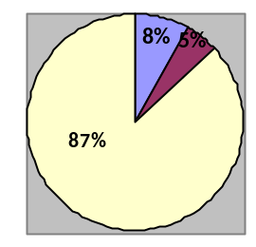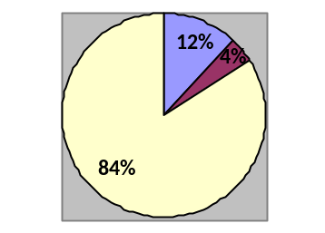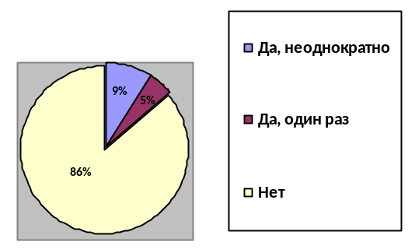
2010
2011
2012

16 В целом можно утверждать, что в 2012 г. респонденты приобрели в среднем столько же контрафактных продуктов, сколько и в 2011 г. Хотя одежда по-прежнему занимает первую позицию, в данной категории стабильно наблюдаются улучшение: 20% респондентов в 2010 г., 17% в 2011 г., 15% в 2012 г. признались, что приобрели контрафактную одежду. К сожалению, в отношении фармацевтической продукции и продуктов питания спрос на неоригинальную продукцию возрос (Таблица 4).

Таблица 4: Доля потребителей контрафактной продукции с разбивкой по видам продукции

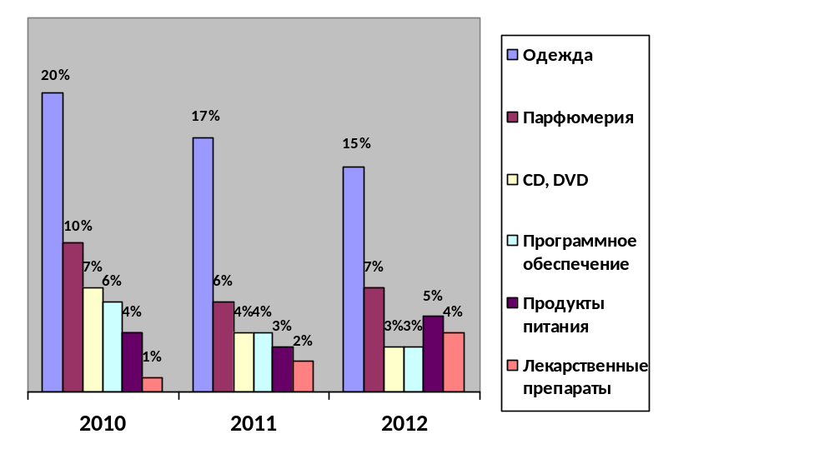

17 Жители Будапешта и молодежь являются безусловными лидерами в категории респондетов, неоднократно приобретавших контрафактную продукцию в прошлом году.

18 Основные источники контрафактной продукции, согласно опрошенным, – рынки, улицы и магазины. Среди покупок, сделанных в интернете, примечательна доля таких видов продукции, как парфюмерия, CD, DVD и компьютерные программы. Незаконно скопированные и загруженные программы, CD и DVD часто приобретаются через друзей или знакомых.

(f) Загрузка из незаконных источников – популярный способ получения контента, охраняемого авторским правом

19 В последние годы компьютеры и интернет стали неотъемлемой частью повседневной жизни. Две трети респондентов пользуются интернетом ежедневно, а четверть опрошенных бывает в сети несколько раз в неделю. Частота выхода в онлайн и особенности пользования ресурсами напрямую связаны с возрастом и образованием. Крайне высокая доля пользователей - молодежь (87%). В плане географии наибольшую активность проявляют жители Будапешта и административных центров - 69% и 66%, соответственно.

20 Что касается самого популярного пиратского контента, наибольшим успехом у венгерского населения пользуется музыка, за которой следуют фильмы, программное обеспечение и электронные книги. Согласно результатам опроса, в целом верна информация о том, что лица, незаконно загружающие необходимый им контент, делают это неоднократно. 17 % пользователей интернета заявили, что не раз прослушивали музыку в интернете, осознавая, что пользуются незаконным источником. Из них 13% делали это неоднократно, а 4% - лишь однажды. Музыкальный контент из незаконных источников загружался 12% интернет-пользователей, 8% пользователей можно считать лицами, регулярно загружающими пиратскую музыку. Фильмы из незаконных источников загружали 11 % интернет-пользователей, 7% из которых делали это регулярно. Согласно опросу, пиратское программное обеспечение загружали 5% интернет-пользователей, а книги из незаконных источников - 4%.

21 Контент из незаконных источников как правило загружается с домашних компьютеров, о чем свидетельствуют ответы 4/5 опрошенных. Еще одним типичным способом является использование компьютера друга; такой вариант выбирает каждый пятый пользователь. Доля рабочих компьютеров также значительна, поскольку 7% респондентов заявили о том, что загружали нелегальный контент на рабочих местах.

22 Интересно узнать, в какой степени лица, загружающие пиратскую продукцию, готовы заплатить за имеющийся контент: лишь 11% участников опроса дали на этот вопрос однозначно положительный ответ (Таблица 5). Четверть респондентов согласилась бы заплатить лишь при условии, что тот же продукт можно было бы приобрести по значительно более низкой цене, чем практикуемая розничная цена. 43% опрошенных не собираются оплачивать контент вообще, пока существуют веб-сайты, предоставляющие бесплатный доступ к определенному контенту.

Таблица 5: Согласны ли вы заплатить за загрузку контента из законного источника в интернете ?

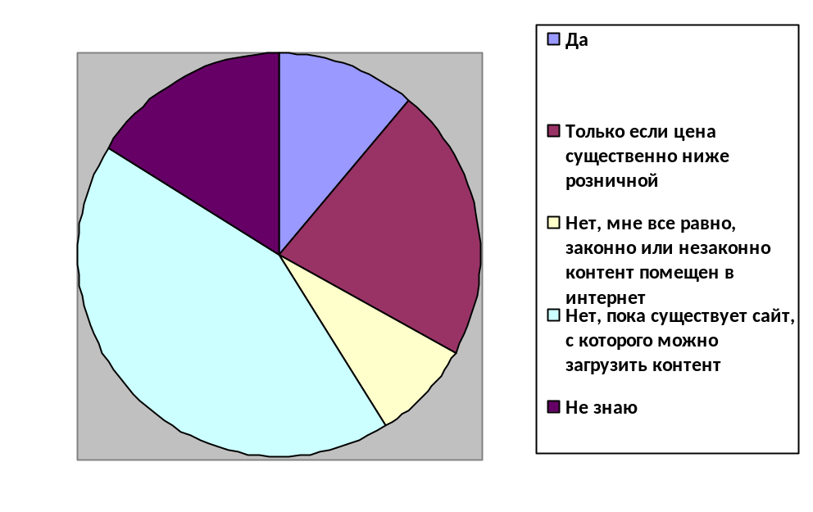
(g) Основная причина покупки контрафактной продукции: более низкая цена

23 Приобретая продукцию, венгерские потребители не интересуются брендами: бренды не имеют значения для половины респондентов (Таблица 6). Лишь пятая часть опрошенных стремится к покупке продукта определенной марки. Как правило, это молодежь, выпускники школы или жители Будапешта. Интерес к брендовой продукции у жителей менее состоятельных регионов, лиц, имеющих лишь начальное школьное образование, и пожилых людей, - ниже среднего установленного уровня. В то время как в 2011 г. практически половина опрошенных, заинтересованных в брендовой продукции, согласилась с тем, что следует покупать оригинал, в 2012 г. их доля сократилась до 40%. Почти для трети из них оригинальность продукции по-прежнему неважна. Жители центральной части Венгрии, молодежь и лица с высшим и средним специальным образованием придают оригинальности большее значение.

Таблица 6
 | Согласен | Частично согласен | Не согласен | Не знаю
Мне важно носить одежду и обувь известной фирмы | 22% | 24% | 53% | 1%
Мне важно, чтобы фирменная продукция, которую я приобретаю, была не подделкой | 40% | 27% | 31% | 2%
24 Данные однозначно свидетельствуют о том, что венгерские потребители приобретают контрафактную продукцию ввиду ее низкой цены, а не из-за качества. 60% населения полагают, что у оригинальной продукции качество безусловно выше, чем у контрафактов (Таблица 7).

25 Подавляющее большинство опрошенных (69%) считает, что в конечном итоге приобретение оригинальной продукции более выгодно, хотя по сравнению с прошлым годом их доля сократилась на 4%. Как и в 2011 г., в 2012 г. 9% полагает, что контрафактные продукты могут составить конкуренцию оригинальным.

26 Что касается причин, подталкивающих к покупке незаконной продукции, респонденты согласны с утверждением, что подобные приобретения обусловлены главным образом финансовыми соображениями. В условиях экономического кризиса, по всей вероятности, покупка таких продуктов будет привлекать все больше людей. Лишь 5% опрошенных с этим утверждением не согласны.

Таблица 7

 | Согласен | Частично согласен | Не согласен | Не знаю
Качество контрафактных продуктов не отличается от качества оригиналов | 13% | 23% | 60% | 4%
В конечном итоге более выгодно покупать оригинальный продукт | 69% | 20% | 9% | 2%
В ситуации экономического кризиса все больше людей покупает контрафактную или дешевую продукцию неизвестного происхождения | 73% | 18% | 5% | 4%

(h) Большинство опрошенных знает о том, что контрафакция может быть опасной

27 В целом негативное отношение общества к контрафакции проявляется в том, что более двух третей населения Венгрии держат покупку контрафакта в тайне, и лишь 10% готовы похвалиться удачным приобретением. В этом году пропорции тех, кто скрывает подобные покупки, и тех, кто с удовольствием рассказывает о них, остались приблизительно на том же уровне, что и в прошлом году. Среди старшей возрастной группы доля покупателей контрафактной продукции, готовых похвастаться выгодной покупкой, выше (13%), чем в среднем у опрошенных (10%), в то время как среди жителей административных центров доля покупателей контрафакта, которые гордятся своими приобретениями, незначительна (7%).

28 Большей части населения необходима более детальная информация о рисках, связанных с контрафакцией. По сравнению с прошлым годом процент лиц, полагающих, что СМИ недостаточно подробно освещают риски контрафакции, сократился (52%). 19% респондентов считают, что население получает достаточно информации о подобных рисках. Наименее информированными считают себе жители городов и лица с высшим и неполным высшим образованием.

29 Опрос также проиллюстрировал сложность проведения различия между законным и незаконным контентом. Пятая часть опрошенных согласна с тем, что можно отличить законную продукцию, предлагаемую в интернете, от незаконной. Доля тех, кто не в состоянии однозначно определить законное происхождение продуктов, за два последних года не менялась. Если рассматривать лишь однозначные ответы на данный вопрос, становится ясно, что приблизительно в равных долях представлены те, кто может без затруднений отличить оригинальный продукт от контрафакта, лица, которые не могут этого сделать, и те, кто может провести различия лишь время от времени. При этом каждый третий респондент не смог ответить на вопрос.

30 Опрошенные потребители как правило знают о негативном влиянии контрафакции на общество и экономику: 63% респондентов знают, что контрафакция оборачивается значительными потерями для госбюджета, и лишь 8% опрошенных не согласны с таким утверждением. Влияние контрафакции на государственный бюджет признают в основном жители административных центров, крупных городов и выпускники средних школ. Практически половина венгерских потребителей полагает, что контрафакция несет угрозу занятости, в то время как пятая часть населения считает, что контрафакция никак не влияет на рынок труда, а 27% не имеет определенного мнения. Молодежь младше 30 лет демонстрирует значительно более высокую степень осведомленности (62%) об угрозе, которую представляет контрафакция для занятости, чем средний уровень среди опрошенных (53%), в то время как пожилые люди старше 60 в меньшей степени видят эту взаимосвязь (48%). По сравнению с прошлым годом доля респондентов, считающих, что контрафактные продукты представляют угрозу здоровью потребителей, не изменилась: в 2011 г. такую точку зрения высказало 67% опрошенных, в этом году - 68%. Доля тех, кто отрицает риск, связанный с потреблением контрафактной продукции, составляет 8%.

Таблица 8

 | Согласен | Частично согласен | Не согласен | Не знаю
Считаете ли вы, что факт обладания контрафактной продукцией не следует держать в тайне, и можно гордиться выгодным приобретением? | 10% | 14% | 70% | 6%
В СМИ недостаточно освещается проблема рисков, связанных с контрафакцией | 52% | 25% | 19% | 4%
Можно определить, когда фильмы, музыка и программное обеспечение размещены в интернете на законных основаниях. | 21% | 22% | 22% | 35%
Контрафакт наносит ущерб госбюджету | 63% | 23% | 9% | 5%
Контрафакт несет угрозу занятости | 49% | 27% | 17% | 7%
Контрафакт представляет собой угрозу здоровью потребителей | 68% | 21% | 8% | 3%

(i) Большая часть опрошенных согласна с тем, что причастность к контрафакции должна санкционироваться

31 Более половины (58%) венгерских потребителей полагает, что производство и сбыт контрафакции – уголовно наказуемое преступление. Хотя пропорция респондентов, согласных с этим утверждением, менялась в течение трех охваченных опросами лет, 14% по-прежнему не считают продажу контрафактных продуктов нарушением закона (Таблица 9).

32 Большая часть потребителей хотела бы ввести более суровое наказание для производителей и распространителей контрафактной продукции, эти показатели по сравнению с прошлым годом не изменились. Среди тех, кто выступает за введение более жесткого наказания, самые высокие показатели – у жителей административных центров или крупных городов, а также лиц с высшим и неоконченным высшим образованием, а самые низкие - у лиц с начальным школьным образованием и жителей небольших городов.

33 Почти две трети опрошенных полагает, что приобретение контрафактных продуктов означает поддержку организованной преступности, поскольку это способствует росту доходов незаконных изготовителей. Ответ на поставленный вопрос обусловлен образованием, так как лица с высшим и неполным высшим образованием согласны с соответствующим утверждением в большей степени (75%), чем респонденты в среднем (66%), а лица, которые имеют лишь начальное школьное образование – в меньшей (58%).

34 Наблюдается существенное расхождение в мнениях относительно ответственности потребителей контрафактной продукции. В 2010 г. 36% респондентов приветствовали возможное введение в законодательство статей, предусматривающих ответственность потребителей контрафактных продуктов, в прошлом году их доля составила лишь 22%, а в этом году она возросла до 27%.

35 Как и в 2011 г., в этом году 42% потребителей вновь поддержало утверждение, что жесткие санкции могут удержать людей от покупки контрафакта. В 2010 г. такой точки зрения придерживалось более половины опрошенных (53%). В этом году, как и в прошлом, каждый четвертый житель Венгрии скептически воспринял это утверждение. 29% потребителей не имеют определенного мнения по этому вопросу.

Таблица 9

 | Согласен | Частично согласен | Не согласен | Не знаю
Продавая контрафактную продукцию, любой человек совершает преступление | 58% | 24% | 14% | 4%
Для распространителей контрафакта нужны более жесткие санкции | 55% | 26% | 16% | 3%
Организованная преступность получает доходы за счет продажи контрафакта | 62% | 21% | 10% | 7%
Потребители контрафактной продукции также заслуживают наказания | 27% | 27% | 43% | 3%
Жесткие санкции в законодательстве могут удержать людей от покупки контрафактных продуктов | 42% | 29% | 25% | 4%

36 Из серии опросов, проведенных в последние четыре года, можно извлечь важный урок: несмотря на то, что борьба с контрафакцией, проводимая совместно государственным и негосударственным секторами, приносит выдающиеся результаты в плане формирования отношения и развития информированности, спрос на контрафактные продукты тесно связан с экономической ситуацией, влияющей на благосостояние и перспективы.

II. ОНЛАЙНОВЫЙ ОПРОС СРЕДИ СТУДЕНТОВ ОБ ИНФОРМИРОВАННОСТИ О КОНТРАФАКЦИИ И ОТНОШЕНИИ К НЕЙ

37 В марте - апреле 2011 г. NBAC, при поддержке Государственного секретариата по вопросам образования при Министерстве людских ресурсов, провел национальный опрос среди венгерских студентов с целью выяснения степени их информированности и отношения к интеллектуальной собственности, в частности, к онлайновому использованию контента, охраняемого авторским правом, и к контрафакции. На вопросы онлайновой анкеты ответили 17 435 учащихся из 241 среднего и среднего специального учебного заведения в Венгрии. Для проведения оценки и подготовки выводов осуществлялась, с соблюдением надлежащих пропорций, разбивка студентов по месту проживания (Будапешт, крупные города, поселки, муниципалитеты), по региону (центральная Венгрия, западная Венгрия, восточная Венгрия), по возрасту (14-16 лет, 17-19 лет и старше 18 лет) и по полу (девушки и юноши). Таким образом, предполагается, что результат с максимальной точностью отражает степень осведомленности всех студентов, а также их отношение и мнение о данном предмете.

38 Полученные ответы показали, что несмотря на активное пользование интернетом, у студентов отсутствуют даже элементарные знания об авторском праве в контексте повседневного использования. Анализируя результаты опроса, можно сделать следующие наиболее важные выводы.

(a) Активное пользование интернетом

39 Интернет является естественной составляющей жизни студента, им не пользуются лишь 3-4% учащихся. В течение недели более половины студентов (55%) проводят 1-3 часа в сети, а 24% - более 3 часов. В выходные же 48% пользователей интернета проводят онлайн более 3 часов в день.

40 В первую очередь интернет – это средство развлечения и общения в социальных сетях, в то же время он является важным источником нужного контента, получаемого путем загрузки. Чаще всего учащиеся ищут музыку (85%) и фильмы (71%); юноши также интересуются играми и программным обеспечением.

(b) Загрузка файлов, обмен файлами, стриминг

41 На сегодняшний день просмотр фильмов и прослушивание музыки не обязательно происходит в формате «загрузить – прослушать/просмотреть», особенно у девушек младшей возрастной группы (14-16 лет), среди которых использование стриминга распространено шире, чем классическая схема. Веб-сайты, специализирующиеся на услугах потокового просмотра фильмов, отвечают потребностям 80% желающих посмотреть фильм в сети. В прослушивании музыки в потоковом режиме доминирующая роль принадлежит сервисам наподобие YouTube.

42 52% респондентов регулярно загружают контент на компьютеры. Основным методом загрузки является использование торрентов (фильмы - 83%; музыка - 55%), хотя многие пользуются и ссылками, размещаемыми на форумах (фильмы: 29%, музыка: 45%). Из ответов студентов следует, что загрузка контента популярна, поскольку представляет собой чрезвычайно легкий способ получения доступа к контенту, запрос может быть удовлетворен немедленно и, кроме того, процесс бесплатен и обеспечивает доступ к контенту, который пока невозможно найти в официальной продаже.

43 При ответе на вопрос о последствиях использования файлообменников студенты в первую очередь упоминают потенциальную опасность для собственных компьютеров (вирусы, потеря или кража данных); во-вторых, убытки создателей/распространителей творческого контента; в-третьих, совершение уголовно наказуемого преступления. Отвечая на целенаправленный вопрос, три четверти студентов заявили, что считают использование файлообменников незаконным, тем не менее лишь для пятой части опрошенных это является препятствием для обмена файлами. В общей сложности 18% респондентов уже платили за цифровой контент, размещенный онлайн (Таблица 10); семь из десяти указывают, что не планируют оплачивать его при наличии бесплатной альтернативы (Таблица 11). При этом 63% студентов считают, что музыканты заслуживают вознаграждения (роялти) за успешные песни. Половина опрошенных заявила о своем намерении использовать как правило законные источники. Это намерение проявляется в несколько большей степени среди девушек. 58% респондентов считают, что определить законный контент просто.

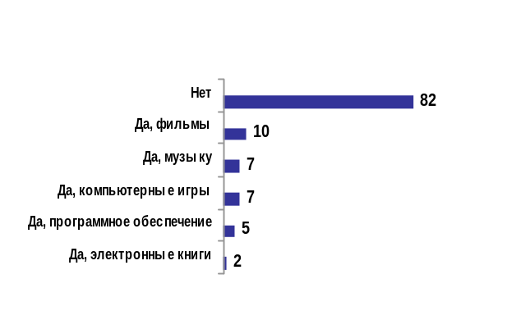Таблица 10: Оплачивали ли вы когда-нибудь загрузку контента ? | Таблица 11: Согласитесь ли вы заплатить за загрузку контента из законного источника в интернете ?
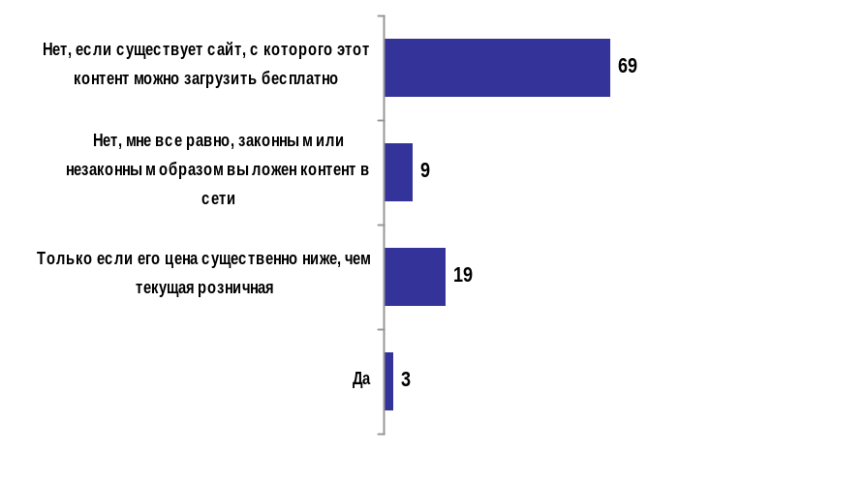

(c) Недостаточная информированность об авторском праве

44 Практически все используют интернет для выполнения домашних заданий на более или менее регулярной основе: 93% опрошенных заявили, что получают задания, при выполнении которых используют интернет. Что касается изучения авторского права, шестая часть (17%) ответила, что авторское право упоминалось на занятиях; для подавляющего большинства вопрос авторского права затрагивался на занятиях по информатике. 49% респондентов уже слышали об авторском праве, но не в контексте обучения; 33%, однако, заявили, что никогда о нем не слышали. О недостатке знаний об авторском праве свидетельствуют ответы на вопросы, относящиеся к суждениям об определенных видах использования авторских произведений: опрошенные не уверены в том, насколько законна загрузка на компьютер или с компьютера фильмов или музыкального контента. 36% студентов считает, что выкладывание фильма в интернете является законным, четверть считает законным размещение в сети сканированных книг. 30% студентов полагают, что могут без ограничений копировать и вставлять текст, найденный в интернете, в свои работы без указания источника.

(d) Повсеместное распространение контрафакции

45 Контрафактная продукция является частью жизни студента: 80% уже сталкивались с контрафактной одеждой или обувью. По отношению к другим видам продукции также наблюдается удивительно высокая доля столкнувшихся с контрафактной парфюмерией (71%), игрушками (65%), электроникой (56%), лекарствами (22%). По мнению опрошенных, основным каналом сбыта контрафактной продукции являются рынки и интернет. Им хорошо известна потенциальная опасность подобной продукции, например, то, что ее сбыт является преступлением и наносит ущерб правообладателю. Бренд одежды, как следует из ответов, для большинства опрошенных (53%) не важен, при этом значение ему придают в большей степени юноши, чем девушки. Функцию повышения стоимости, которая присуща брендам, ясно осознают 41% студентов. В случае выбора вещей хорошо известных марок большинство (57%) считает важной их подлинность.

[Конец документа]

 В данном документе представлена точка зрения автора, которая не обязательно совпадает с мнением Секретариата или государств-членов ВОИС.
Исследование проводилось TÁRKI Research Institute путем опроса 1000 человек.
Результаты опроса доступны на венгерском языке на сайте NBAC: http://www.hamisitasellen.hu/hu/system/files/HENT_felmeres_kozepiskolasok_2011.pdf.

